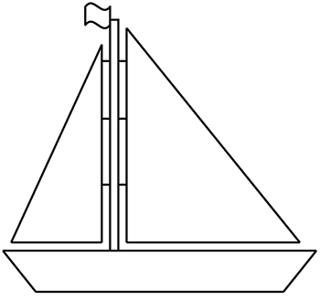
Pokoloruj rysunek żaglówki według własnego pomysłu.

